Efendimize Salat u Selamlar
Değerli Arkadaşlar
Çocuklara salavat adabını yeniden anlatmak ve bu duanın sınırsızlığını öğretmek adına 4 farklı salavat tavsiye ediyoruz. Sayıları konusunda 33, 66, 99’ar tane (bu sayıları Efendimiz tavsiye buyurur) hedef verebiliriz. Dilerseniz her haftaya farklı bir salavat verilerek yeni salavat öğrenmeleri sağlanabilir.

- SALAT-I TIBBİYYE
Şifa salavatı da denmektedir.
“Allahümme salli alâ Seyyidinâ Muhammedin tıbbi’l- kulûbi ve devâihâ, ve âfiyeti’l- ebdâni ve şifâihâ, ve nuri’l- ebsâri ve ziyâihâ ve alâ âlihî ve sahbihî ve sellim”

Anlamı: “Allah’ın kalplerin tabibi ve devası, bedenlerin afiyeti ve şifası, gözlerin nuru ve ziyası olan hz. Muhammed’e, ailesine ve ashabına salat ve selam eyle.

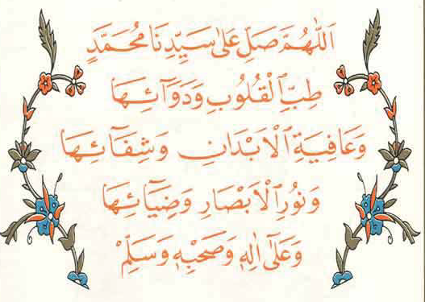

- Allahümme Salli ve Sellim ve Bârik alâ Seyyidinâ Muhammedin ve alâ âlihî ve eshâbihî biadedi evrâgil eşcâr ve emvâcil bihâr ve gatarâtil Emtâr
Manası: Allahım! Hz. Muhammed’e, onun âline ve ashabına ağaçların yaprakları, denizlerin dalgaları ve yağmurların damlaları adedince salat ve selam et, bereketli kıl

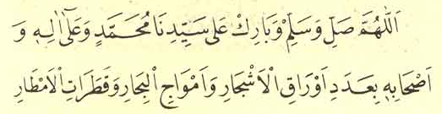

- Allahümme salli alâ Seyyidinâ Muhammedin minel ezeli ilel ebedi biadedi mâ fî ilmillâhi ve alâ âlihî ve sahbihî ve sellim
Manası: Allah’ım! Efendimiz Hz. Muhammed’e, O’nun âl ve ashabına ezelden ebede kadar ve Allah’ın ilmindeki varlıkların sayısınca salât ve selam et.

- Salat-ı Münciyye
“Allâhumme salli alâ Seyyidinâ Muhammedin ve alâ âli Seyyidina Muhammedin salâten tüncînâ bihâ min-cemî’il-ehvâli vel âfat. Ve takdî lenâ bihâ cemîal hâcât ve tutahhirunâ bihâ min-cemîi’s-seyyiât ve terfe’unâ bihâ a’lâ’d-deracât ve tubelliğunâ bihâ aksâ’l-ğayât min cemiîl-hayrâti fî’l-hayâti ve ba’del-memât birahmetike Yâ erhame’r-rahimîn.

Manası: “Allahım! Efendimiz Muhammed’e (sav) ve onun ehli beytine salât et. Bu salâvat o derece değerli olsun ki: Onun hürmetine bizi bütün korku ve belalardan kurtarsın. Bizim ihtiyaçlarımızı o salâvat hürmetine yerine getirsin, bizi bütün günahlardan bu salâvat hürmetine temizlersin, o salâvat hürmetine bizi derecelerin en üstüne yüceltirsin, o salâvat hürmetine hayatta ve öldükten sonra düşünülebilecek bütün hayırlar konusunda gayelerin en sonuna kadar ulaştırsın. Ey merhametlilerin merhametlisi bize bunları merhametinle nasip et.

